VOLCANES EN MÉXICO

VOLCÁN:

Formación geológica que consiste en una fisura en la corteza terrestre sobre la que se acumula un cono de materia volcánica. En la cima del cono hay una chimenea cóncava llamada cráter. El cono se forma por la deposición de materia fundida y sólida que fluye o es expelida a través de la chimenea desde el interior de la Tierra. El estudio de los volcanes y de los fenómenos volcánicos se llama vulcanología.

La mayoría de los volcanes son estructuras compuestas, formadas en parte por corrientes de lava y materia fragmentada. El Etna, en Sicilia, y el Vesubio, cerca de Nápoles, son ejemplos famosos de conos compuestos. En erupciones sucesivas, la materia sólida cae alrededor de la chimenea en las laderas del cono, mientras que corrientes de lava salen de la chimenea y de fisuras en los flancos del cono. Así, el cono crece con capas de materia fragmentada y con corrientes de lava, todas inclinadas hacia el exterior de la chimenea.

Algunas cuencas enormes, parecidas a cráteres, llamadas calderas y situadas en la cumbre de volcanes extintos o inactivos desde hace mucho tiempo, son ocupadas por lagos profundos, como el lago del Cráter en Oregón, o por llanuras planas, como el amplio valle Caldera en el norte de Nuevo México, ambos en Estados Unidos. Ciertas calderas son resultado de explosiones cataclísmicas que destruyen el volcán en erupción; las islas volcánicas de Santorín, en Grecia, y de Krakatoa, en Indonesia, así como el lago del Cráter entran en esta categoría. Otras se forman cuando la cámara subterránea de magma, vacía tras erupciones sucesivas, no puede soportar más el peso de la mole volcánica situada encima y se derrumba. Otro ejemplo de caldera volcánica, situada en la isla canaria de La Palma (España), es la caldera de Taburiente, donde se mezclan los valles de barrancos con picos que destacan en los bordes de la caldera.
Muchos volcanes nacen bajo el agua, en el fondo marino. El Etna y el Vesubio empezaron siendo volcanes submarinos, como los conos amplios de las islas Hawai y de otras muchas islas volcánicas del océano Pacífico.

Paricutín
Cono volcánico activo del eje Neovolcánico transversal, situado en el estado de Michoacán, México. Una de la montañas más jóvenes del mundo, el Paricutín, hizo erupción el 20 de febrero de 1943, a través de una fisura en unos campos de cultivo de maíz de los tarascos. El cono creció durante la expulsión por acumulación de cenizas y alcanzó los 7,5 m de altitud el primer día, 50 m el segundo día, 140 m en la primera semana y 336 m al terminar el año. La lava que fluyó después inundó la pequeña población de San Juan Parangaricutiro respetando sólo la iglesia. Las erupciones continuaron hasta 1952, pero la mayor parte del cono volcánico se formó antes de que finalizara el año 1943. Tiene una altura de 2.771 m sobre el nivel del mar.
El Paricutín causó daños considerables en las tierras de cultivo y un gran número de cabezas de ganado murió no sólo por los efectos de la erupción, sino también por la falta de pastos y alimentos. La ceniza se extendió hasta la ciudad de Guadalajara, a unos 180 km al noroeste.
Iztaccíhuatl
Iztaccíhuatl (del náhuatl, 'mujer blanca' o 'mujer dormida'), montaña volcánica inactiva ubicada en el centro de México, cerca de la ciudad de México, en los límites de los estados de México y Puebla, y junto al volcán Popocatépetl. Tiene tres cumbres, de las que la central es la más alta (5.386 m); es además la tercera elevación del país y tiene una longitud de 7 km. Sus cimas están permanentemente cubiertas de nieve y no cuenta con cráteres; sus laderas están cubiertas por bosques de coníferas y otras variedades de árboles, y desde la ciudad de México la montaña parece una figura femenina recostada; por ello, Iztaccíhuatl es popularmente conocida como 'la mujer dormida'. El paso entre el Iztaccíhuatl y el Popocatépetl fue la ruta a través de la cual las fuerzas españolas e indígenas al mando de Hernán Cortés llegaron en 1519 a la gran Tenochtitlán (actualmente la ciudad de México).
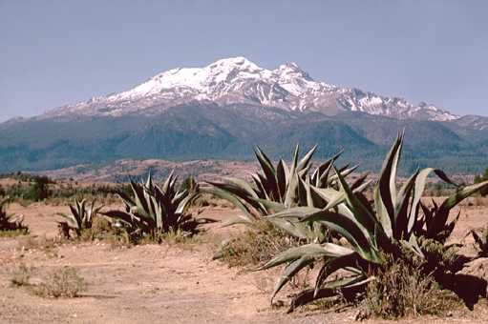
Iztaccíhuatl
El extinto volcán Iztaccíhuatl se alza en la sierra Nevada mexicana, a 70 km al sureste de la ciudad de México. Constituye la tercera mayor elevación del país. Su nombre le fue dado por los aztecas, que habitaron esta zona entre los siglos XIV y XVI, y presenta una forma que recuerda al cuerpo de una mujer, con tres eminencias que corresponderían a la cabeza, al pecho y a los pies.

Popocatépetl
Popocatépetl (del náhuatl, 'montaña humeante'), volcán ubicado en el centro meridional de México, en los estados de México, Morelos y Puebla, cerca de la ciudad de México. Es la segunda montaña más alta de México con 5.482 m de altitud. El cráter (del cual se obtuvo azufre hasta comienzos del siglo XX) tiene 612 m en la parte más ancha y 400 m en la más angosta y una profundidad máxima de 505 m. El paso que se encuentra entre el Popocatépetl y el Iztaccíhuatl, también llamado Paso de Cortés, es la ruta histórica de acceso a la ciudad de México que utilizó Hernán Cortés en 1519.
Desde 1927, pese a tener el cono cubierto de nieve, emitió ocasionalmente fumarolas. Sus últimas erupciones considerables tuvieron lugar en 1994 y en 2000 (en ambas ocasiones, en el mes de diciembre). Potencialmente amenaza a una población de 23 millones de personas, incluida la ciudad de México.

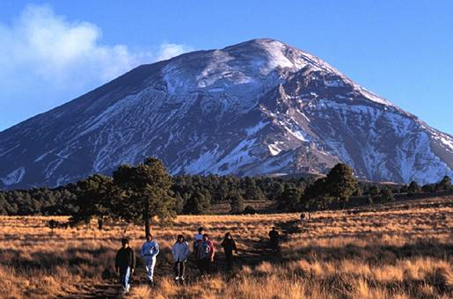
Volcán Popocatépetl
El volcán Popocatépetl, aún activo, se alza en la cordillera Neovolcánica, al sureste de la ciudad de México. Con sus 5.482 m de altitud, constituye la segunda mayor elevación del país. En una de sus laderas, pobladas por bosques de coníferas, se encuentra un cráter adventicio, conocido como el pico del Ventorrillo. Su cima, cubierta por nieves perpetuas, fue coronada por primera vez en 1520, por una expedición al mando de Diego de Ordás.
Jorullo
Jorullo, volcán ubicado al suroeste de México, en el estado de Michoacán, al sur del lago Pátzcuaro y cerca de Uruapan del Progreso, en la sierra de Inguarán. El Jorullo se formó en 1759 con una violenta erupción que destruyó una fértil área agrícola. El volcán ha permanecido inactivo desde 1760 hasta 1958. En el transcurso de su actividad volcánica se formaron seis conos y su cráter principal mide 2 km de circunferencia; el más alto está a 1.320 m de altitud.

Pico de Orizaba
Pico de Orizaba o Citlaltépetl, también llamado cerro de la Estrella o volcán de San Andrés, pico montañoso de México que marca el límite entre los estados de Puebla y Veracruz. Es la elevación más alta del país, con 5.743 m de altitud, y está situado al noroeste de Orizaba, a 19° 01´ de latitud N y 97° 11´ de longitud O. El pico es de origen volcánico, se halla en estado durmiente, pese a esporádicos espisodios de actividad fumarólica; en él se localizan grandes vetas de obsidiana y cristal volcánico, utilizados por las antiguas culturas para elaborar instrumentos y objetos de arte. El aspecto del cráter es elíptico; sus ejes mayor y menor miden 478 y 420 m respectivamente, y presentan bordes irregulares. Las erupciones volcánicas que se tienen registradas ocurrieron en 1545, 1559, 1613 y 1687.
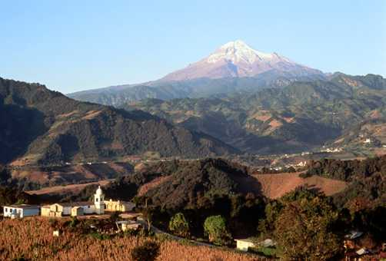

Pico de Orizaba, México
El pico de Orizaba o Citlaltépetl, la cumbre más elevada de México, se halla en el estado de Veracruz, en la misma frontera con el de Puebla. De origen volcánico, está situado por encima del nivel de nieves perpetuas, a 5.743 m de altitud. Ha dado nombre a un parque nacional, que se extiende por varios municipios de ambos estados.
La Malinche (volcán)
La Malinche (volcán), volcán extinguido de México que se alza en el límite entre los estados de Puebla y Tlaxcala, al noreste de la capital poblana y al sureste de Santa Ana Chiautempan. Localizado entre los llanos de San Juan y el valle de Puebla, forma parte del sistema Volcánico transversal. Su cima, que alcanza los 4.461 m de altitud, tiene forma de cresta dentada con varios picos y queda cubierta de nieve durante el invierno, mientras que sus laderas se encuentran surcadas por barrancas profundas que radian su cima y sobre las que crecen bosques de coníferas y árboles deciduos, además de algunas tierras de cultivo, y su falda o piedemonte es amplia y tendida. Cuenta con algunos conos secundarios como el Cuatlapanga. El volcán recibe su denominación en recuerdo de la famosa Malinche, personaje histórico vinculado al proceso de la conquista llevada a cabo por Hernán Cortés. También se le conoce con el nombre de Matlacuéyatl o Matlalcueye, designación de origen tlaxcalteca dada en honor a la diosa madre y que se puede traducir como ‘fuente azul’ o ‘la de enaguas azules’. Relacionada con el dios principal, que se corresponde a lo que en otros lugares se conoce como Chalchiuhtlicue, la divinidad está vinculada a la lluvia y la humedad.
Nevado de Toluca
Nevado de Toluca, también llamado Xinantécatl, volcán extinto mexicano situado en el estado de México. Alcanza una altitud de 4.558 m y forma parte del Sistema Volcánico Transversal o cordillera Neovolcánica. Ubicado a 22 km al sureste de la ciudad de Toluca de Lerdo, por el este se une a la sierra de Tenango, por el noroeste a los montes de la Gavia, por el oeste a la sierra de Temascaltepec y por el suroeste a la sierra del Hospital. Su vertiente meridional desciende hacia la depresión del Balsas, mientras que la ladera septentrional enlaza con el valle de Toluca. El cráter tiene forma elíptica y el fondo está ocupado por dos lagunas de agua potable separadas por una corriente de lava: la laguna del Sol y la de la Luna. Presenta varios picos, entre los que destaca el del Fraile. A los 4.100 m de altitud se desarrollan bosques de encinas y coníferas, y a mayor altura sólo crecen las gramíneas. Su cima está cubierta por nieves eternas.

.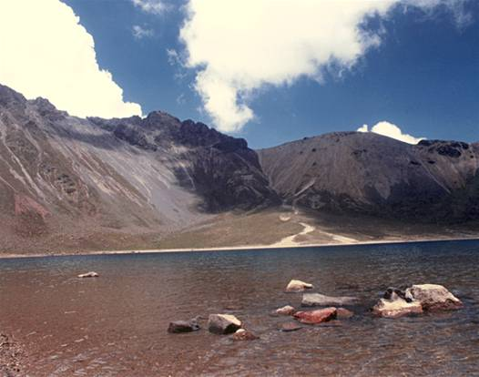
Nevado de Toluca
Vista de una de las lagunas del cráter del Nevado de Toluca.

Volcán de Colima
Volcán de Colima o Volcán de Fuego, volcán mexicano que se localiza entre los estados de Jalisco y Colima, en el eje Volcánico o cordillera Neovolcánica. Constituye un enorme volcán estratificado que surgió al sur del Nevado de Colima. Está formado por basaltos y traquitas cubiertos por gruesas capas de toba amarilla y cenizas volcánicas. Presenta dos conos superpuestos, separados por un atrio en donde se disponen varios conos adventicios. El cono de la base tienen poca pendiente y está cubierto de vegetación; por el contrario, el cono superior está desnudo y su cráter está rodeado por fumarolas que emiten continuamente gases y vapores a una temperatura comprendida entre los 76 y 78 ºC. Es el más activo de los volcanes mexicanos y en los últimos 500 años ha entrado en erupción unas 30 veces, las últimas en 1962, 1976 y 1982, cuando se produjeron pequeñas emisiones de lava.

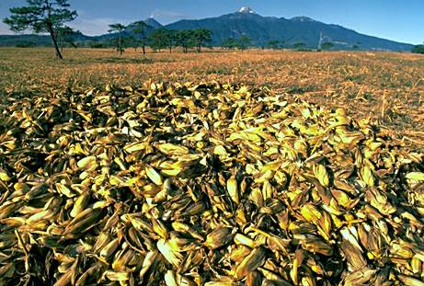
Volcán de Colima, México
Una gran cantidad de mazorcas de maíz recién cosechadas se apilan sobre una pradera escasa de árboles y a los pies del volcán de Colima, situado en el límite entre los estados mexicanos de Colima y Jalisco. Forma parte, junto con el nevado de Colima (que se alza al norte del volcán), del área natural protegida que lleva el nombre de este último. Pese a su persistente actividad, se ha seguido desarrollando la actividad agropecuaria en la región colindante.

Nevado de Colima

Volcán mexicano que se alza en el estado de Jalisco, al norte del volcán de Colima, también llamado de Fuego, y a 36 km de Ciudad Guzmán. Forma parte del eje volcánico. Presenta una altitud de 4.330 m y actualmente está considerado extinto. Su cima se muestra cubierta por la nieve durante casi todo el año, mientras que en sus laderas se extienden bosques de pino, oyamel (abeto) y encino. El cuerpo del volcán está constituido por andesitas y se encuentra en tal estado avanzado de erosión que ha desaparecido el cráter dando origen a un suelo profundo. Este volcán, junto con el de Colima o de Fuego, conforma el Parque nacional del Nevado de Colima, creado en 1940 con una superficie de 22.200 hectáreas. Este espacio natural protegido constituye el hábitat de halcones, pájaros carpinteros, venados de cola blanca, armadillos y reptiles.
TREMORES:
Comienzo de un temblor
CHIMENEAS:
Conducto a través del cuál un volcán expulsa material de erupción

